МУНИЦИПАЛЬНОЕ БЮДЖЕТНОЕ ДОШКОЛЬНОЕ образовательное УЧРЕЖДЕНИЕ ДЕТСКИЙ САД «СВЕТЛЯЧОК» ГОРОДА ЧАПЛЫГИНА ЧАПЛЫГИНСКОГО МУНИЦИПАЛЬНОГО РАЙОНАЛИПЕЦКОЙ ОБЛАСТИ РОССИЙСКОЙ ФЕДЕРАЦИИ

Сценарий летнего развлечения для старших дошкольников «Путешествие в Африку»

Музыкальный руководитель: Михеева Юлия Петровна

2024 год

Ведущий:  
Лето пахнет земляникой,  
Тёплым дождиком, клубникой.  
Пахнет лето огурцами  
И душистыми цветами,  
Серебристою рыбёшкой,  
И прохладною окрошкой.  
Лето пахнет синим морем,  
Хвойным лесом, чистым полем,  
Яблоками и грибами,  
И созревшими хлебами,  
А ещё пчелиным мёдом,  
Увлекательным походом,  
 **Дети, а вы хотите отправиться в поход? Где вам хотелось бы побывать? (Ответы детей)**

**Лето- это самое прекрасное и незабываемое время года и хочется всем, чтобы оно никогда не кончалось и я хочу предложить вам отправиться в страну вечного лета.**

**Как вы думаете, куда мы отправимся?( ответы детей)**

**Нам поможет весёлый паровозик Антошка. Занимаем свои места и отправляемся в путь.**

1.Мы сели в вагоны  
И по рельсам -полный вперёд,  
Наш поезд зелёный,  
В музыку  влюблённый.  
И вьётся дорожка,  
Ветерок весёлый зовёт!  
Наш поезд Антошка  
Подмигнул окошком!  
ПРИПЕВ:  
Мы в ладоши хлопаем,  
По коленкам шлёпаем,  
И локтями двигаем  
И конечно, прыгаем!  
Мы в ладоши хлопаем,  
По коленкам шлёпаем,  
И локтями двигаем  
И на этом стоп!  
2. Мы снова в вагонах  
И опять по рельсам вперёд!  
Наш поезд зелёный,  
Ветром окрылённый!  
Вновь вьётся дорожка  
И всё также в дали зовёт!  
Наш поезд Антошка  
Подмигнул окошком!  
ПРИПЕВ:  
3.И быстро домчались!  
Подаёт наш поезд гудок,  
Мы натанцевались,  
Весело смеялись!  
Не вьётся дорожка,  
И уже не кружит дымок,  
Наш поезд Антошка  
Загасил окошко!  
Припев:  
Ну, а мы всё хлопаем  
По коленкам шлёпаем,  
И локтями двигаем  
И, конечно, прыгаем!  
Ну, а мы всё хлопаем  
По коленкам шлёпаем,  
И локтями двигаем  
И на этом стоп!

**Ребята, наш поезд дальше не может ехать , Посмотрите, в далеке виднеетя остров, где много высоких пальм и интересных животных и птиц. Нам нужно пересесть на корабль. (Дети садятся на стульчики и исполняют песню)**

*Презентация слайд:*

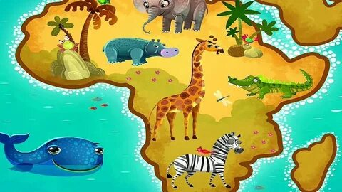

Песня "Кораблик"  
Я паруса расправлю, и якорь подниму.  
В неведомые страны по морю уплыву.  
Вези меня, кораблик, по голубым волнам!  
И я стою в фуражке отважный капитан.  
  
Припев. Когда купаюсь в ванной,  
Беру его с собой,  
Игрушечный кораблик  
Пусть плавает со мной.  
  
Не испугаюсь шторма, скомандую: «Вперед!»  
До Африки далекой кораблик доплывет.  
Малиновым вареньем слоненка угощу,  
И маме попугая в подарок захвачу.

Ведущая:Вот мы и добрались до чудесного острова Чунга- Чанга

Это – царство самого жаркого в мире солнца и горячего песка. Самая загадочная страна -Африка Я предлагаю вам сойти на берег и погулять.

( Под музыку «А , в Африке реки вот такой ширины»)

Если долго, долго, долго, если долго по тропинке,  
Если долго по дорожке топать, ехать и бежать,  
То, пожалуй, то, конечно, то, наверно-верно-верно,  
То, возможно, можно-можно-можно в Африку прийти.

А-а, в Африке реки вот такой ширины.  
А-а, в Африке горы вот такой вышины.  
А-а, крокодилы, бегемоты,  
А-а, обезьяны, кашалоты,  
А-а, и зеленый попугай,  
А-а, и зеленый попугай.

И как только, только, только, и как только на дорожке,  
И как только на тропинке встречу я кого-нибудь,  
То, тому, кого я встречу, даже зверю, верю, верю,  
Не забуду, буду, буду, буду «Здрасьте!» говорить.

А-а, здравствуйте, реки вот такой ширины.  
А-а, здравствуйте, горы вот такой вышины.  
А-а, крокодилы, бегемоты,  
А-а, обезьяны, кашалоты,  
А-а, и зеленый попугай,  
А-а, и зеленый попугай.

Но, конечно, но, конечно, если ты такой ленивый,  
Если ты такой пугливый, сиди дома, не гуляй.  
Ни к чему тебе дороги, косогоры-горы-горы,  
Буераки, реки, раки-руки, ноги береги.

ЗА-ачем тебе море вот такой ширины?  
ЗА-ачем тебе небо вот такой вышины?  
А-а, крокодилы, бегемоты,  
А-а, обезьяны, кашалоты,  
А-а, и зеленый попугай,  
А-а, и зеленый попугай.

А, какие птицы, животные и рептилии здесь обитают? Давайте, поиграем в игру «Угадай, чей хвост»:

*Презентация слайд:*

1. Леопард

2. Зебра  
3. Попугай  
4. Змея  
5. Обезьяна

Звучит музыка «Джунгли тропические»

*Презентация слайд:*  
Негритята танцуют национальный танец .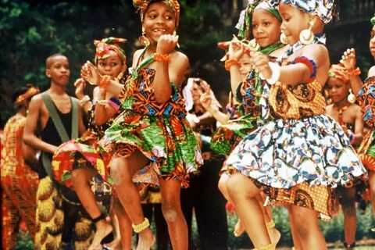

Ведущий; Ребята, слышите необычную веселую музыку? Местные жители так встречают гостей.( Выходят дети переодетые в африканские костюмы)

Эй, ребята – негритята, вот и ваш настал черёд

Показать сегодня танец и порадовать народ.

**Негритята**

Громче бейте, барабаны.

Пусть сильней звучит тамтам

Мы ребята-негритята

Очень рады всем гостям

Приглашаем на танец « Чунга-Чанга».

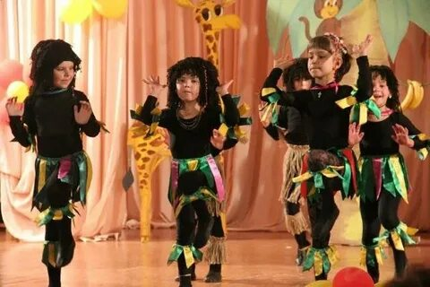

Танец «Чунга-Чанга»

Ведущий: Африканский народ очень дружелюбный и гостеприимный. У них свои обычаи , игры , обряды и хотят узнать -в какие игры любят играть русские дети. Давайте поиграем в озорную игру «Я с тобой дружу»

1. **Я от тебя убегу, убегу. 3р.**

**Спрячусь за деревом**

**И скажу - ку-ку! 2р.**

*Дети парами двигаются по залу. Один впереди, другой сзади. Впереди стоявший вытягивает руки назад, стоящий сзади держится за его руки.*

*Поворачиваются лицом друг к другу. На « спрячусь за дерево…» руки согнуты в локтях. Ладони перед лицом. Выглядывают из – за ладоней вправо, влево.*

**Проигрыш**. *Двигаются поскоками.*

1. **Я от тебя уплыву, уплыву. 3р**

**Спрячусь за лодочку**

**И скажу - ку-ку! 2р.**

*Встают парой, руки лодочкой, качаются на носках, не отрывая пяток. Присели, руки перед собой ладони повернуты к лицу. На слово «ку – ку» ладони в разные стороны.*

**Проигрыш.**

1. **Я от тебя улечу, улечу. 3р.**

**Спрячусь за облачком**

**И скажу - ку-ку! 2р.**

*Руки «моталочка» вправо, влево. Поднимают руки вверх и соединяют ладони на «ку – ку».*

**Проигрыш.**

1. **Я от тебя убегу, убегу.**

**Я от тебя уплыву, уплыву.**

**Я от тебя улечу, улечу.**

**Я так играю, я с тобой дружу.**

**Я так играю, я тебя люблю.**

*Стоят парами лицом друг к другу. Выполняют движения по тексту. На слова «я так играю…» берутся за руки, на последнюю строчку целуются щечками или обнимаются*.

**Проигрыш.**

Ведущий :Дети как здорово у вас получается играть. Очень весело!

Негритята: «Прекрасно живётся у нас!

Растут здесь арахис, кокос, ананас…

Но мы никогда не видали зимы,

И спорили мы, даже ссорились мы.

Узнали, что что-то холодное это,

А также что это на севере где-то,

Но больше узнать ничего не смогли мы…

Какие на вкус эти самые зимы?

Ведущий: Дорогие африканские друзья! Мы приглашаем вас к себе в Россию. У нас тоже очень интересно ! Вы никогда не видели зимы ,а в нашем детском садике есть прекрасные новогодние утренники, приезжайте к нам и мы весело проведем новогодние праздники.

Негритята: Спасибо большое! Мы обязательно приедем к в Россию!

Ведущий: Русские ребята и африканские хоть и отличаются друг от друга и своей одеждой, танцами , песнями, речью ,но настроение всегда у всех детей одинаковое- все хотят дружить друг с другом и улыбаться своим друзьям и давайте все вместе исполним песню «Улыбка», которая на всех языках мира звучит очень радостно.

Дети, чтобы мы вспоминали о нашем путешествии ,обменяемся подарками-мы нарисуем нашу зиму ,а африканские друзья подарят нам рисунки про Африку

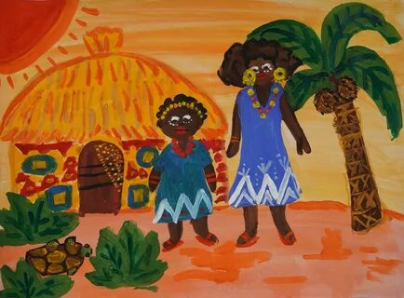 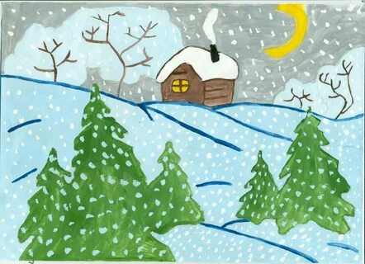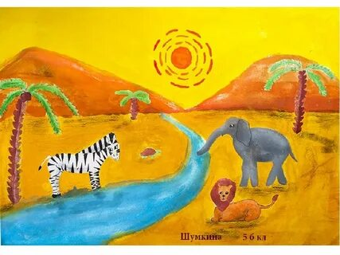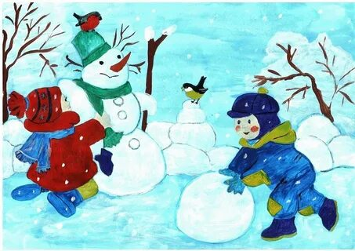

Ведущая: Вот и подошло время возвращаться в Россию в свой детский садик. Мы задержались в гостях и нам нужно побыстрее добраться по детского сада. Самый быстрый транспорт –самолет. Проходим в салон самолета и отправляемся !( Дети садятся на стульчики) Исполняется песня- игра «Летчики, моторы».

Ведущая:Вот как весело прошел наш поход в далекую страну, где мы познакомились с новыми друзьями, которые обязательно к нам приедут зимой на зимнюю сказку.

Вот и ладно, всё как в сказке!

Всем желаю счастья, ласки,

Дружбы, радости, везенья,

Доброго всем настроенья!

И здоровыми всем быть!

И друг с дружкою дружить!